Standparker 4054 mit 4 Einstellplätzen einseitig
WSM - Walter Solbach Metallbau

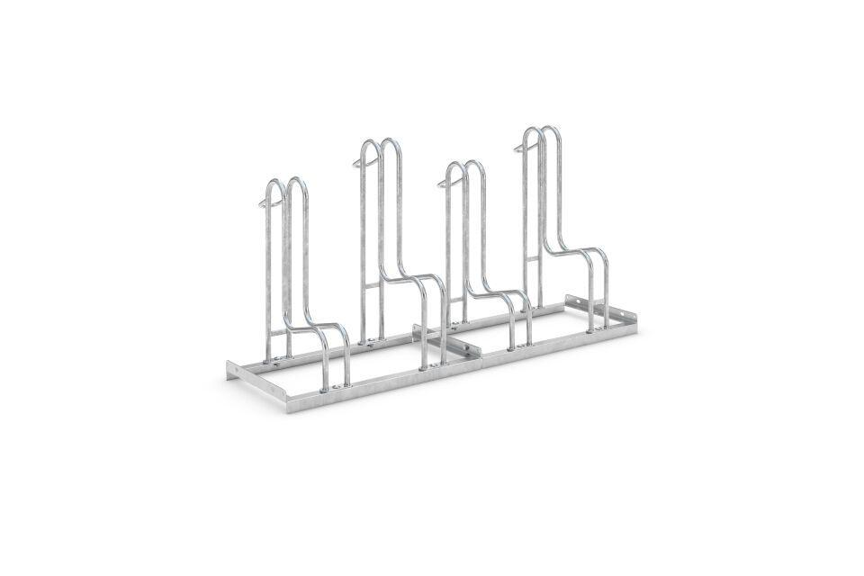Eigenschaften
GTIN:
4250366514727
Dekor
Metall-Dekor
Farbton
grau
Montageart
Freiaufstellung, Befestigung auf vorh. Fundamentrahmen
Oberfläche
feuerverzinkt
Werkstoff
Stahl
Breite (mm)
1.400,00
Höhe (mm)
720,00
Gewicht (kg)
19,40
Einparkart
Zum Einstellen
Einstellplätze
4
Radabstand (mm)
350
Seiten
Einseitig

